Fecha: 7/03/2002 | Modulo: AP | Manual: Cuentas por Pagar

6.5 Anular por compensación (FBRA)

Vía de Acceso
En la árbol del menú principal Finanzas ingrese por la opción Gestión Financiera → Acreedores → Documento → Anular compensación (Ver Figura 6.5 – Menú Principal de Acreedores).

Objetivo
La finalidad de esta opción es permitir el reverso de un documento de acreedor (factura, abono u otro) de forma rápida, si se cuenta con el número de documento.

Figura 6.5. Acreedores

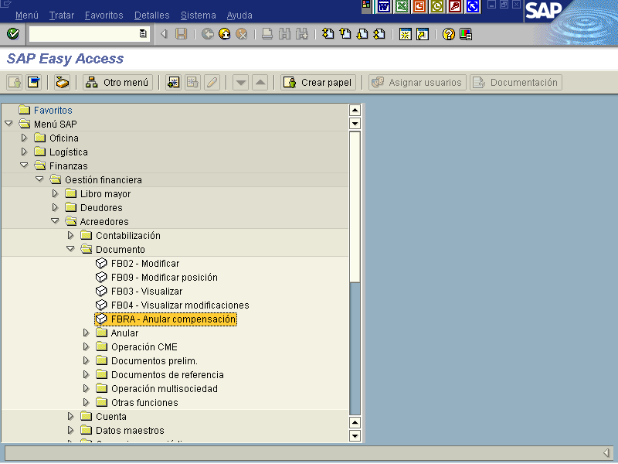

Seleccionando esta opción aparece la pantalla de la figura 6.5.1. Anulación de compensaciones.

Figura 6.5.1 Anulación de compensaciones

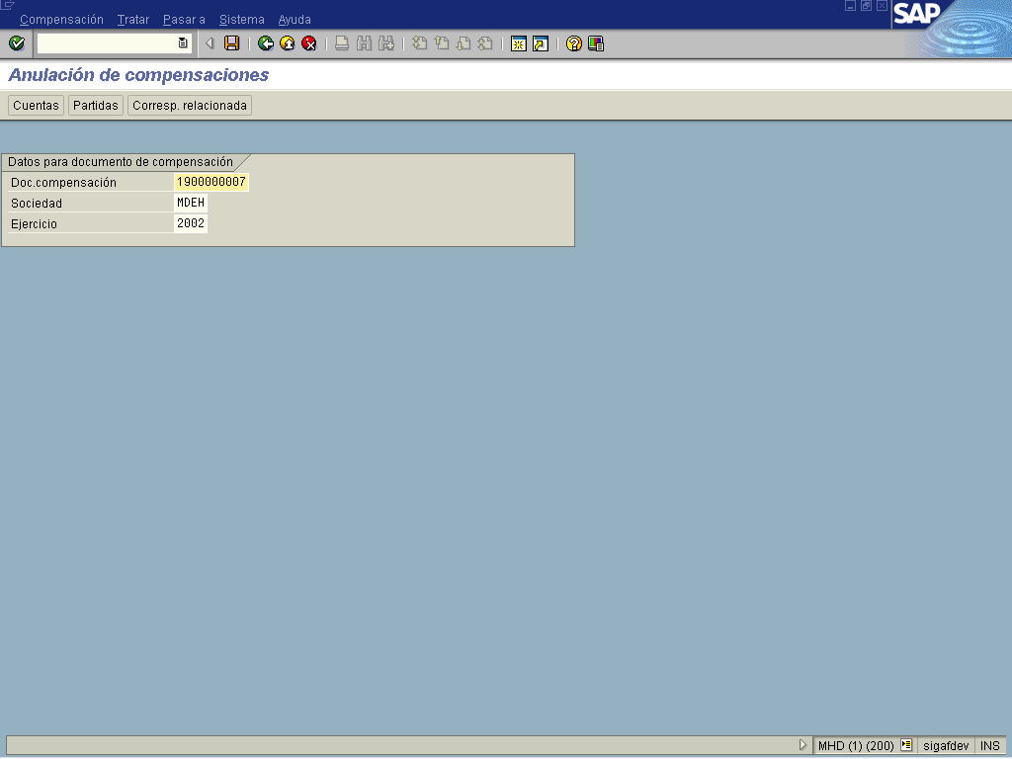

Se le da la opción de Grabar para que se grabe la anulación.

6.6 Anulación individual de documentos (FB08)

Vía de Acceso
En la árbol del menú principal de Finanzas, ingrese por la opción Gestión Financiera → Acreedores → Documento → Anular → anulación individual (Ver Figura 6.6 – Menú Principal de Acreedores).

Objetivo
La finalidad de esta opción es permitir el reverso de un documento de acreedor (factura, abono u otro).

Figura 6.6. Acreedores

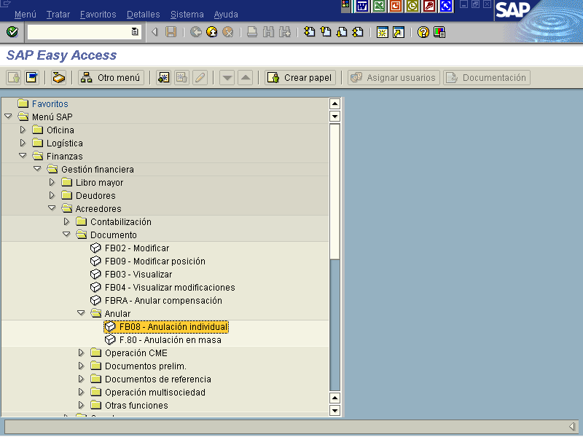

Seleccionando esta opción aparece la pantalla de la figura 6.6.1. Anular documento: Datos cabecera.

Figura 6.6.1. Anular documento: Datos cabecera

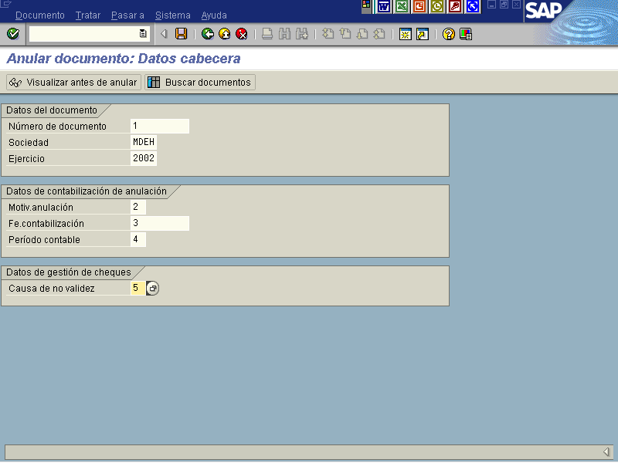

Indica-dor | Nombre del Campo | Significado | Valores Propuestos
(1) | Número de documento | Documento a anular: Número del documento para el cual ha de crearse una contabilización de anulación.  Procedimiento: indique el número de documento | Ninguno
Sociedad | Sociedad | Sociedad:  Clave que identifica unívocamente la sociedad, en nuestro caso cada uno de los ministerios del Gobierno Central. | F4
 | Ejercicio | Ejercicio:  Período, generalmente de 12 meses, para el que la empresa deberá crear su propio inventario y balance. | Ninguno
(2) | Motivo Anulación | Motivo de anulación o contabilización inversa:  Motivo para efectuar la contabilización inversa o la anulación.  Utilización:  La razón de la contabilización inversa se refleja en el documento anulado. De esta forma el campo proporciona información sobre por qué ha sido necesaria la anulación. | F4
(4) | Fecha Contabilización | Fecha de contabilización en el documento:  Fecha con la que un documento entra en la contabilidad financiera o en la contabilidad de costes.  Utilización:  De la fecha de contabilización se derivan el ejercicio y el periodo en los que se efectúa la actualización de las cuentas o clases de coste relacionadas con el documento. | F4
(5) | Período Contable | Mes contable:  Las cifras de movimientos de las cuentas se actualizan por mes contable dentro del ejercicio. Como máximo, pueden actualizarse 16 meses contables. La subdivisión del ejercicio en meses contables se determina para cada sociedad. | Ninguno
(6) | Causa de no Validez | No se aplica en nuestro caso.  Causa de no validez del cheque:  Los cheques anulados van acompañados de una descripción de porqué no pueden utilizarse como medios de pago (las denominadas razones de no validez.)  Los cheques se anulan en las siguientes situaciones:  1) A través de los programas de impresión de formularios:  - impresión de prueba  - desbordamiento de páginas  - cierre de formularios  2) Por el usuario ,a través de alguna de las transacciones siguientes:  - 'Anular cheques'  - 'Anular pago por cheque'  - 'Anular documento', en tanto se trate de un documento contable para un pago por cheque.  - 'Renumerar cheques' ó 'reimprimir cheques'. En este caso se marcan todos los cheques que han sido liberados mediante la acción como no válidos. | F4

Previamente a la anulación del documento, se puede visualizar. Para ello presione el icono, y se despliega la pantalla que muestra la figura 6.6.2.

Si no desea visualizar el documento a anular, sólo complete la información necesaria (si no se especifica fecha ni período el sistema asume la fecha del día por defecto) y presione el icono Grabar. Se verá la pantalla de la figura 6.6.3.

Figura 6.6.2. Resumen de documentos

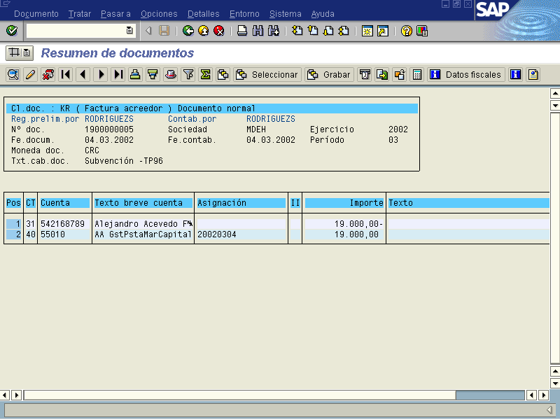

Figura 6.6.3. Anular documento: Datos de Cabecera

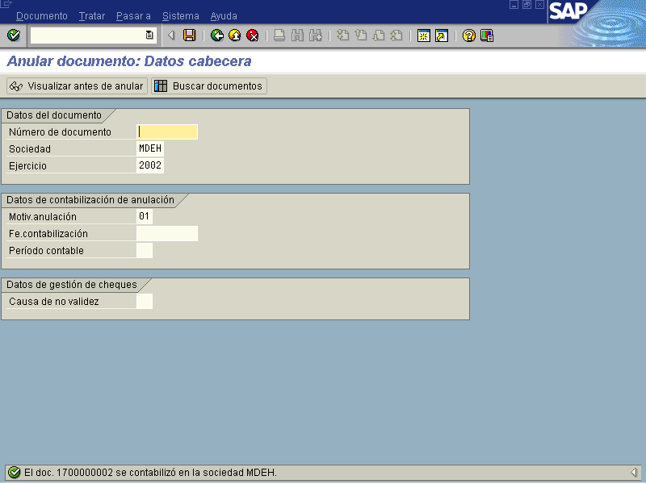

Aparece la indicación de que se contabilizo el documento.

Se le da la opción Finalizar para salir al menú principal.

6.7 Anulación en masa de documentos (F.80)

Vía de Acceso
En la barra de herramientas del menú principal de Finanzas, ingrese por la opción Gestión Financiera → Acreedores → Documento → Anular → anulación en masa (Ver Figura 6.7 – Menú Principal de Acreedores).

Objetivo
La finalidad de esta opción es permitir el reverso de varios documentos (Intervalos o Individuales) de acreedor (factura, abono u otro).

Figura 6.7. Acreedores

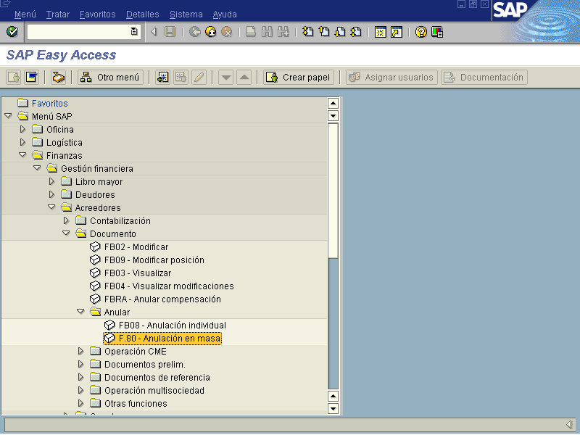

Seleccionando esta opción aparece la pantalla de la figura 6.7.1. Anulación de documentos en masa: Acceso

Figura 6.7.1. Anulación de documentos en masa: Acceso

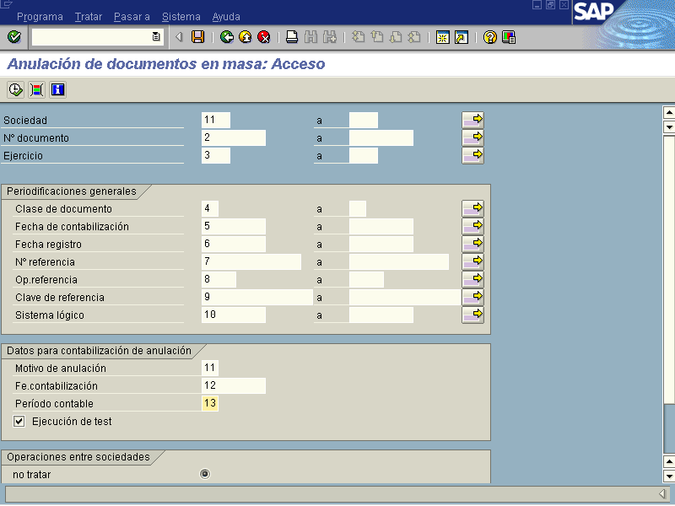

Indica-dor | Nombre del Campo | Significado | Valores Propuestos
(1) | Sociedad | Sociedad:  Clave que identifica unívocamente la sociedad, en nuestro caso cada uno de los ministerios . | F4
(2) | Número de documento | Documento a anular: Número del documento para el cual ha de crearse una contabilización de anulación.  Procedimiento: indique el número de documento | Ninguno
(3) | Ejercicio | Ejercicio:  Período, generalmente de 12 meses, para el que la empresa deberá crear su propio inventario y balance. | Ninguno
(4) | Clase de Documento | Clase de documento:  La clase de documento sirve para clasificar los documentos contables. En nuestro caso puede ser Subvenciones, Partidas específicas, reclamos administrativos, becas, etc. De ella se deja constancia en la cabecera del documento.  Por cada clase de documento se acuerdan determinadas propiedades que controlan la captura del documento o se incluyen en el mismo. En especial se fija por cada clase de documento qué área de números de documento se permite para los documentos. | F4
(5) | Fecha Contabilización | Fecha de contabilización en el documento:  Fecha con la que un documento entra en la contabilidad financiera o en la contabilidad de costes.  Utilización:  De la fecha de contabilización se derivan el ejercicio y el periodo en los que se efectúa la actualización de las cuentas o clases de coste relacionadas con el documento. | F4
(6) | Fecha de Registro | Fecha de registro del documento contable:  Indica qué día se creará el documento contable.  Nota:  La fecha de contabilización puede diferenciarse tanto de la fecha de entrada (día de entrada en el sistema) como de la de documento (fecha en la que se creó el documento original. | F4
(7) | Número Referencia | Número de documento de referencia:  El número de documento de referencia puede contener el número de documento en el interlocutor comercial. Sin embargo, este campo también puede estar rellenado de otra forma. Utilización:  El número de documento de referencia se utiliza como criterio de búsqueda o de modificación. En la correspondencia se imprime el número de documento de referencia parcialmente en lugar del número de documento. | Ninguno
(8) | Operación Referencia | Operación de referencia:  Definición:  Si un documento contable se contabiliza a través de la interfase en finanzas, la aplicación que se envía transfiere una referencia unívoca. Ésta está formada por la clave de objeto y el tipo de objeto. La clave de objeto está formada por un número de referencia y una unidad de organización de referencia. | Ninguno
(9) | Clave de Referencia | Clave de referencia | Ninguno
(10) | Sistema Lógico | No aplica en nuestro caso.  Sistema lógico:  Sistema en el que se ejecutan aplicaciones integradas en una base de datos común.  Según la idea de R/ 3, el mandante corresponde a un sistema lógico. A la hora de definir el mandante se puede especificar qué sistema lógico es un mandante. | Ninguno
(11) | Motivo de Anulación | Motivo de anulación o contabilización inversa:  Motivo para efectuar la contabilización inversa o la anulación. Utilización:  La razón de la contabilización inversa se refleja en el documento anulado. De esta forma el campo proporciona información sobre por qué ha sido necesaria la anulación. | F4
(12) | Fecha de Contabilización | Fecha de contabilización en el documento:  Fecha con la que un documento entra en la contabilidad financiera o en la contabilidad de costes. Utilización:  De la fecha de contabilización se derivan el ejercicio y el periodo en los que se efectúa la actualización de las cuentas o clases de coste relacionadas con el documento. | F4
(13) | Período Contable | Mes contable:  Las cifras de movimientos de las cuentas se actualizan por mes contable dentro del ejercicio. Como máximo, pueden actualizarse 16 meses contables. La subdivisión del ejercicio en meses contables se determina para cada sociedad. | Ninguno
(14) | Ejecución de Test | Ejecución de test:  Controla si una ejecución de test tiene lugar o no.  o Si está marcado "Ejecución de test", el Sistema r/3 sólo genera un log. No se actualiza ni modifica ningún dato de la base de datos.  o Si no está marcado "Ejecución de test", el Sistema R/3 actualiza los datos de la base de datos. | X

En base a la selección dada por el usuario en la pantalla de la figura Figura 6.7.1. Anulación de documentos en masa: Acceso, se seleccionan los documentos. Es importante que la primera vez se ejecute con el Indicador de Ejecución Test marcado. Esto para verificar que los documentos que se quieren anular son efectivamente los que se están seleccionando. Se verá una pantalla como la que se muestra en la figura 6.7.2.

Figura 6.7.2. Anular documentos en masa: Ejec.test log.

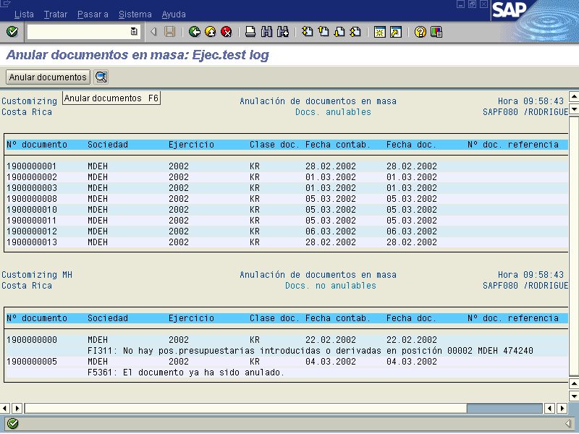

Para regresar a la pantalla de la figura 6.7.1. presione el icono .

Si está de acuerdo con la selección deberá ejecutar nuevamente la pantalla de la figura 6.7.1. Los documentos seleccionados que puedan anularse, se reversarán. Darle clic a la opción donde aparecerá el mensaje de que todos los documentos fueron anulados. (Ver figura 6.7.3.).

Figura 6.7.3. Anular documentos en masa: Ej. Act. Log.

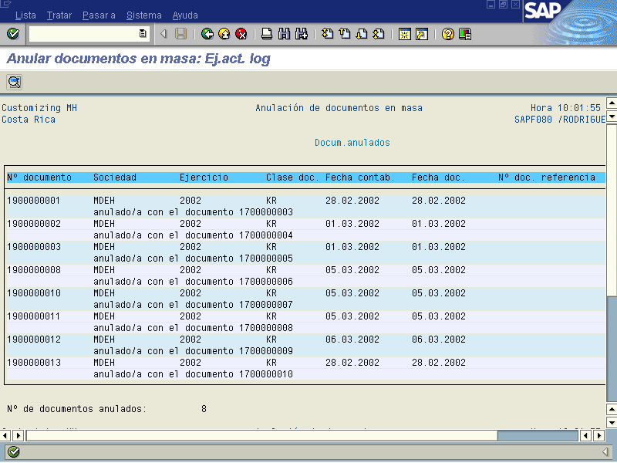

Para regresar al menú principal dar clic al icono o al de finalizar .

6.8 Documento de referencia: Modelo de imputación (FKMT)

Vía de Acceso
En el árbol del menú principal de Finanzas, ingrese por la opción Gestión Financiera → Acreedores → Contabilización → Documentos de referencia → Modelo de Imputación (Ver Figura 6.8 – Menú Principal de Acreedores)

Objetivo
La finalidad de los documentos de referencia es agilizar la entrada en el sistema de asientos que se realizan con frecuencia y tienen una forma constante en cuanto a datos en la cabecera del documento y en las posiciones del documento (cuentas contables, claves de contabilización). En particular el Modelo de Imputación es un conjunto de posiciones por actualizar y susceptibles de insertarse en un documento. Los modelos de imputación se crean, se modifican, se visualizan y se borran por medio de la transacción FKMT.

Figura 6.8.1. Acreedor

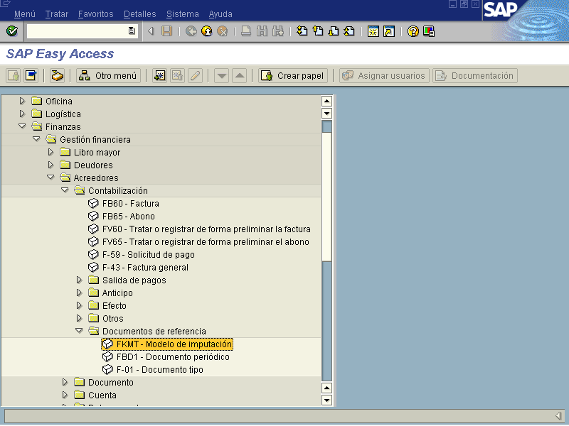

Seleccionando esta opción aparece la pantalla de la figura 6.8.1. Modelo de imputación: acceso.

Figura 6.8.1. Modelo de imputación: acceso

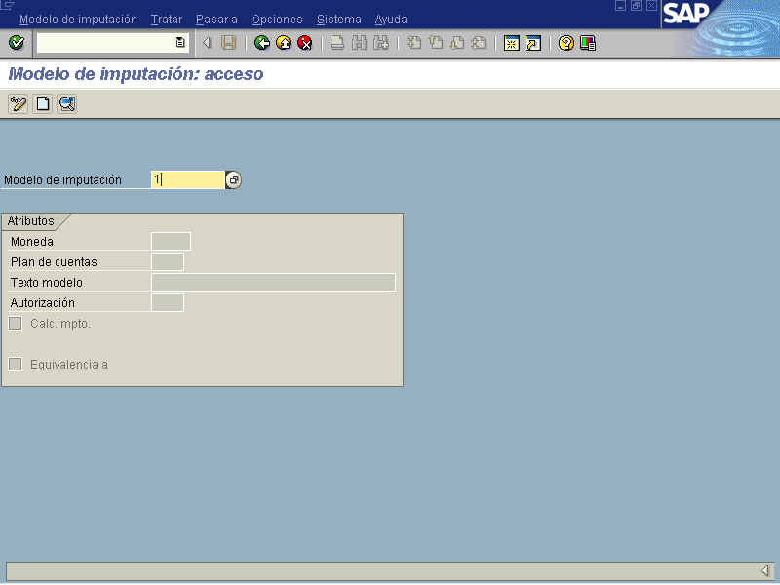

Indi  cador | Nombre del Campo | Significado | Valores Propuestos
(1) | Modelo de imputación | FI: Nombre de un modelo de imputación: Este campo contiene el nombre de un modelo de imputación; dicho nombre puede adjudicarse libremente. | F4

Para crear un Modelo de Imputación hay dos pasos que realizar: crear la cabecera del documento de imputación y luego crear las posiciones del documento de imputación. Para crear la cabecera se da el nombre en el campo de modelo de imputación y se presiona la tecla : Crear apareciendo la pantalla 6.8.1.1. Modelo de imputación: Crear cabecera.

Figura 6.8.1.1. Modelo de imputación: Crear cabecera

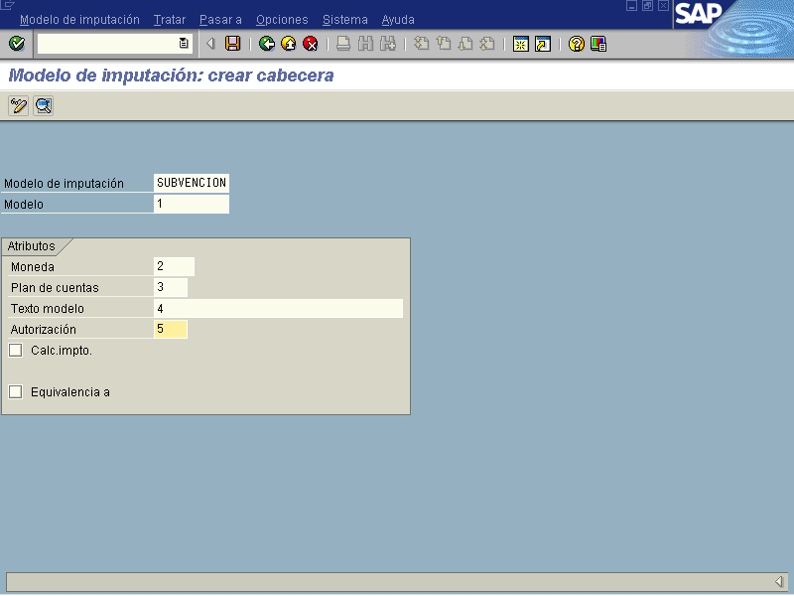

Indica-dor | Nombre del Campo | Significado | Valores Propuestos
 | Modelo de Imputación | FI: Nombre de un modelo de imputación: Este campo contiene el nombre de un modelo de imputación; dicho nombre puede adjudicarse libremente.  El modelo de imputación es un conjunto de posiciones por actualizar y susceptibles de insertarse en un documento. Los modelos de imputación se crean, se modifican, se visualizan y se borran por medio de la transacción FKMT:
(1) | Modelo | FI: Nombre de un modelo de imputación:  Este campo contiene el nombre de un modelo de imputación; dicho nombre puede adjudicarse libremente.  El modelo de imputación es un conjunto de posiciones por actualizar y susceptibles de insertarse en un documento. Los modelos de imputación se crean, se modifican, se visualizan y se borran por medio de la transacción FKMT .
(2) | Moneda | Clave de moneda:  Clave de la moneda en la que se gestionan los importes en el sistema. | F4
(3) | Plan de Cuentas | Plan de cuentas:  Clave que identifica unívocamente un plan de cuentas. | F4
(4) | Texto Modelo | FI: Modelo de imputación Texto de cabecera:  El texto del modelo de imputación sirve exclusivamente para documentar el modelo de imputación correspondiente. De él no se extraen datos para el documento; en particular, no se adopta ni para el texto de cabecera ni para el texto de posición de documento.  En cambio, sí pueden utilizarse los textos estándar (que pueden actualizarse a través del Customizing de la contabilidad). | F4
(5) | Autorización | Grupo de autorizaciones:  El grupo de autorización permite ampliar el control de autorización para determinados objetos. Los grupos de autorización se pueden definir libremente. Los grupos de autorización suelen presentarse en combinación con una actividad en los objetos de autorización.
 | Equivalencia a | FI: Modelo de imputación, flag de cifra de equivalente activa:  Si está fijada esta identificación, se utilizará la entrada de la cifra de equivalencia y del cálculo por cifra de equivalencia. En caso contrario, la entrada se realizará aplicando directamente los importes. | F4

Para crear las posiciones del Modelo de Imputación, se presiona el ícono posiciones apareciendo la pantalla 6.8.1.2.Modelo de imputación: Modificar apuntes.

Figura 6.8.1.2. Modelo de imputación: Modificar apuntes

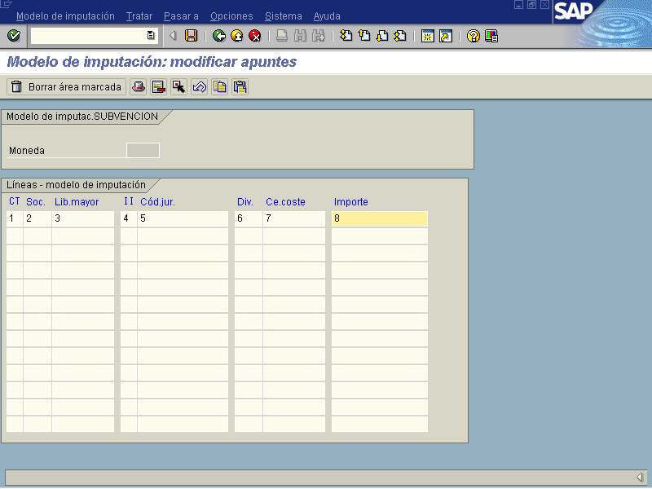

Indica-dor | Nombre del Campo | Significado | Valores Propuestos
(1) | Clave Contabilización | Clave de contabilización:  La clave de contabilización describe la clase de movimiento que se crea en una posición de documento. Cada clave de contabilización es portadora de características predefinidas que controlan la creación de la posición de documento o que simplemente se anotan en la posición.  Las características más importantes que se derivan de la clave de contabilización, son:  o la clase de cuenta o la asignación al lado Debe o Haber o los datos posibles o necesarios que han de entrarse para crear la posición. | F4
(2) | Sociedad | Sociedad:  Clave que identifica unívocamente la sociedad, en nuestro caso cada uno de los ministerios del Gobierno Central
(3) | Libro Mayor | Cuenta de mayor de la contabilidad principal:  Número de cuenta de la cuenta de mayor sobre la que se actualizan las cifras de movimiento. | F4
(4) | Indicador IVA | No aplica en nuestro caso  Indicador IVA:  El indicador de impuestos representa una categoría impositiva que debe tenerse en cuenta en la declaración a Hacienda.  Los indicadores de impuestos son unívocos para cada país. Por indicador se almacenan en el sistema el tipo impositivo y otras características. | F4
(5) | Código Jurisdicción | No aplica en nuestro caso.  Código emplazamiento fiscal: Empla-zamiento para cálculo impuestos:  El emplazamiento fiscal se utiliza para determinar los tipos de impuestos. El mismo define la oficina de Hacienda a la que se deben pagar los impuestos. Siempre se trata del lugar en el que se suministró la mercancía. | F4
(6) | División | No aplica en nuestro caso.  División:  Clave que identifica la división de forma unívoca. | F4
(7) | Centro Costo | No aplica en nuestro caso  Centro de coste:  Clave que identifica un centro de coste de forma unívoca. | F4
(8) | Importe | Importe en la moneda del documento:  Importe de la posición de documento en la moneda del documento.  Procedimiento:  Al entrar el documento, este importe debe indicarse manualmente. En la última po-sición puede indicarse un '*', y el sistema fijará entonces como importe el saldo de las posiciones entradas anteriormente.

Al completar las modificaciones, presione el botón para Grabar el documento modelo de imputación. Aparecerá una pantalla como la que muestra la figura 6.8.1.3

Figura 6.8.1.3. Modelo de Imputación: modificar apuntes

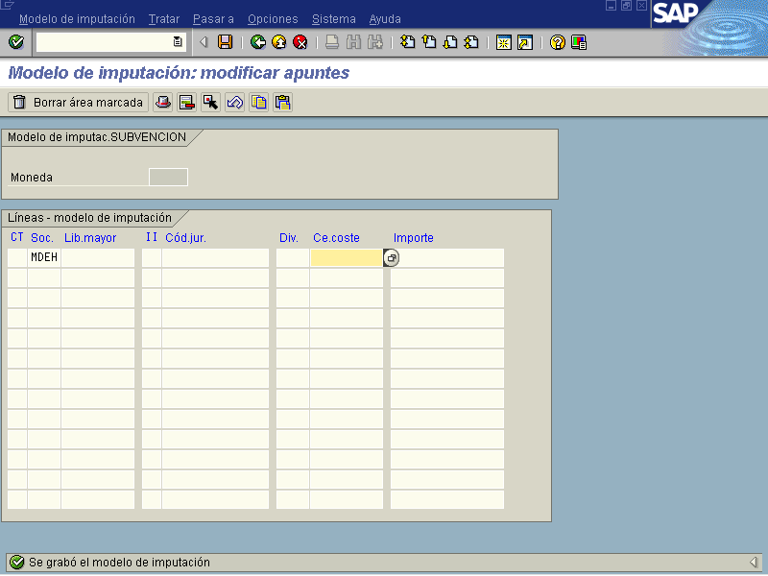

Para regresar a la pantalla principal de Modificar Modelo de Imputación o al menú principal de Acreedores, presione el icono tantas veces como sea necesario, hasta que se ubique en la pantalla que desea.

6.8.2 Modificar Modelo de imputación

Para modificar un Modelo de Imputación, estando en la pantalla de la figura 6.8.1. Modelo de imputación: acceso, debe indicar el nombre del modelo a modificar y presionar el icono . Se verá la pantalla de la figura 6.8.2.1 Modelo de Imputación: modificar cabecera

Figura 6.8.2.1 Modelo de imputación: modificar cabecera.

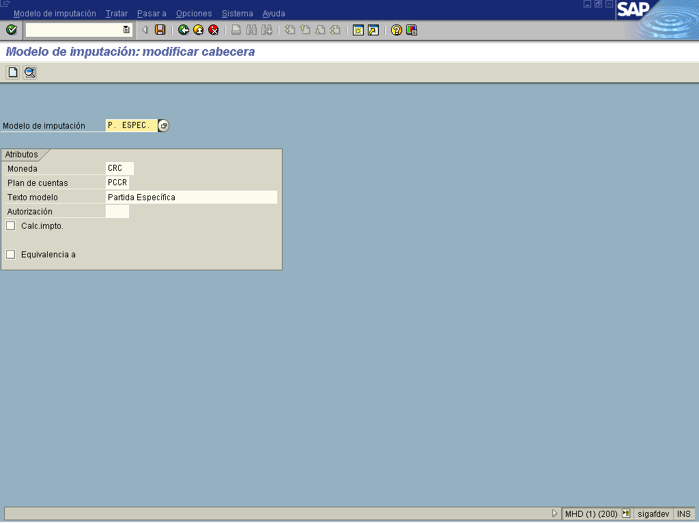

Indica-dor | Nombre del Campo | Significado | Valores Propuestos
 | Modelo de Imputación | FI: Nombre de un modelo de imputación: Este campo contiene el nombre de un modelo de imputación; dicho nombre puede adjudicarse libremente.  El modelo de imputación es un conjunto de posiciones por actualizar y susceptibles de insertarse en un documento. Los modelos de imputación se crean, se modifican, se visualizan y se borran por medio de la transacción FKMT:
(2) | Moneda | Clave de moneda:  Clave de la moneda en la que se gestionan los importes en el sistema. | F4
(3) | Plan de Cuentas | Plan de cuentas en nuestro caso PCCR  Clave que identifica unívocamente un plan de cuentas. | F4
(4) | Texto Modelo | FI: Modelo de imputación Texto de cabecera:  El texto del modelo de imputación sirve exclusivamente para documentar el modelo de imputación correspondiente. De él no se extraen datos para el documento; en particular, no se adopta ni para el texto de cabecera ni para el texto de posición de documento.  En cambio, sí pueden utilizarse los textos estándar (que pueden actualizarse a través del Customizing de la contabilidad). | F4
(6) | Autorización | Grupo de autorizaciones:  El grupo de autorización permite ampliar el control de autorización para determinados objetos. Los grupos de autorización se pueden definir libremente. Los grupos de autorización suelen presentarse en combinación con una actividad en los objetos de autorización.
(7) | Calcular IVA | No aplica en nuestro caso.  Indicador: ¿ Impuesto sin calcular ?  Si selecciona este campo el sistema calculará automáticamente los impuestos al simular o contabilizar. | F4
(8) | Equivalencia a | FI: Modelo de imputación, flag de cifra de equivalente activa:  Si está fijada esta identificación, se utilizará la entrada de la cifra de equivalencia y del cálculo por cifra de equivalencia. En caso contrario, la entrada se realizará aplicando directamente los importes. | F4

Al completar las modificaciones de la cabecera del documento de imputación presione el icono . Se verá la pantalla de la figura 6.8.2.2.

Figura 6.8.2.2. Modelo de Imputación: modificar apuntes

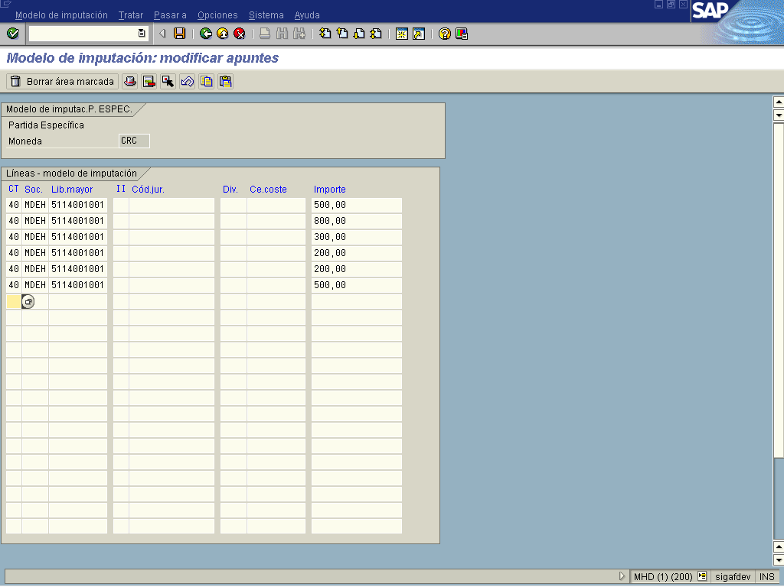

Indica-dor | Nombre del Campo | Significado | Valores Propuestos
(1) | Clave Contabilización | Clave de contabilización:  La clave de contabilización describe la clase de movimiento que se crea en una posición de documento. Cada clave de contabilización es portadora de características pre definidas que controlan la creación de la posición de documento o que simplemente se anotan en la posición.  Las características más importantes que se derivan de la clave de contabilización, son:  o la clase de cuenta  o la asignación al lado Debe o Haber  o los datos posibles o necesarios que han de entrarse para crear la posición. | F4
(2) | Sociedad | Sociedad:  Clave que identifica unívocamente la sociedad.
(3) | Libro Mayor | Cuenta de mayor de la contabilidad principal:  Número de cuenta de la cuenta de mayor sobre la que se actualizan las cifras de movimiento. | F4
(4) | Indicador IVA | No aplica en nuestro caso  Indicador IVA:  El indicador de impuestos representa una categoría impositiva que debe tenerse en cuenta en la declaración a Hacienda.  Los indicadores de impuestos son unívocos para cada país. Por indicador se almacenan en el sistema el tipo impositivo y otras características. | F4
(5) | Código Jurisdicción | No aplica en nuestro caso.  Código emplazamiento fiscal: Emplazamiento para cálculo impuestos:  El emplazamiento fiscal se utiliza para determinar los tipos de impuestos. El mismo define la oficina de Hacienda a la que se deben pagar los impuestos. Siempre se trata del lugar en el que se suministró la mercancía. | F4
(6) | División | División:  Clave que identifica la división de forma unívoca. | F4
(7) | Centro Costo | No aplica en nuestro  Centro de coste:  Clave que identifica un centro de coste de forma unívoca. | F4
(8) | Importe | Importe en la moneda del documento:  Importe de la posición de documento en la moneda del documento.  Procedimiento:  Al entrar el documento, este importe debe indicarse manualmente. En la última posición puede indicarse un '*', y el sistema fijará entonces como importe el saldo de las posiciones entradas anteriormente.

Al completar las modificaciones, presione el botón para Grabar el documento modelo de imputación. Aparecerá la pantalla de la figura 6.8.2.2 con el mensaje de que se grabo el modelo de imputación.

Para regresar a la pantalla principal de Modificar Modelo de Imputación o al menú principal de Acreedores, presione el icono tantas veces como sea necesario, hasta que se ubique en la pantalla que desea.

6.8.3 Visualizar Modelo de imputación

Para Visualizar un Modelo de Imputación, estando en la pantalla de la figura 6.8.1. Modelo de imputación: acceso, debe indicar el nombre del modelo a visualizar y presionar el icono ejecutar . Se verá la pantalla de la figura 6.8.3.1.

Figura 6.8.3.1. Modelo de imputación: Visualizar cabecera

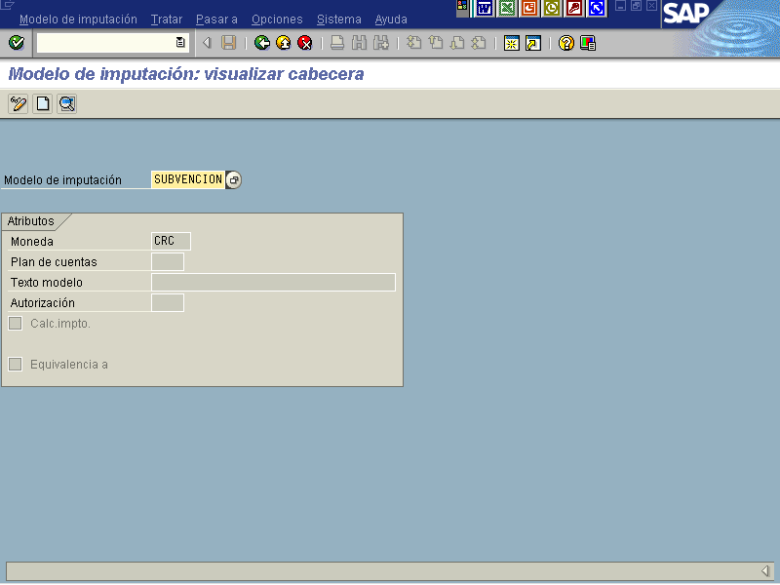

Indica-dor | Nombre del Campo | Significado | Valores Propuestos
 | Modelo de Imputación | FI: Nombre de un modelo de imputación: Este campo contiene el nombre de un modelo de imputación; dicho nombre puede adjudicarse libremente.  El modelo de imputación es un conjunto de posiciones por actualizar y susceptibles de insertarse en un documento. Los modelos de imputación se crean, se modifican, se visualizan y se borran por medio de la transacción FKMT:
(2) | Moneda | Clave de moneda: Clave de la moneda en la que se gestionan los importes en el sistema. | F4
(3) | Plan de Cuentas | Plan de cuentas:  Clave que identifica unívocamente un plan de cuentas. En nuestro caso es el PCCR | F4
(4) | Texto Modelo | FI: Modelo de imputación Texto de cabecera:  El texto del modelo de imputación sirve exclusivamente para documentar el modelo de imputación correspondiente. De él no se extraen datos para el documento; en particular, no se adopta ni para el texto de cabecera ni para el texto de posición de documento.  En cambio, sí pueden utilizarse los textos estándar (que pueden actualizarse a través del Customizing de la contabilidad). | F4
(5) | Autorización | Grupo de autorizaciones:  El grupo de autorización permite ampliar el control de autorización para determinados objetos. Los grupos de autorización se pueden definir libremente. Los grupos de autorización suelen presentarse en combinación con una actividad en los objetos de autorización.
(6) | Calcular IVA | En nuestro caso no aplica  Indicador: ¿ Impuesto sin calcular ?  Si selecciona este campo el sistema calculará automáticamente los impuestos al simular o contabilizar. | F4
(7) | Equivalencia a | FI: Modelo de imputación, flag de cifra de equivalente activa:  Si está fijada esta identificación, se utilizará la entrada de la cifra de equivalencia y del cálculo por cifra de equivalencia. En caso contrario, la entrada se realizará aplicando directamente los importes. | F4

Al completar de visualizar los datos de la cabecera del documento de imputación, presione el icono . Se verá la pantalla de la figura 6.8.3.2.

Figura 6.8.3.2. Modelo de Imputación: Visualizar apuntes
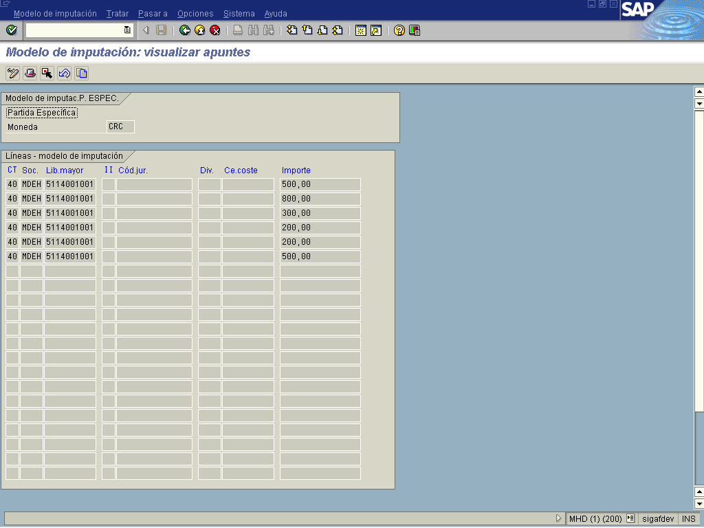

Indica-dor | Nombre del Campo | Significado | Valores Propuestos
(1) | Clave Contabilización | Clave de contabilización:  La clave de contabilización describe la clase de movimiento que se crea en una posición de documento. Cada clave de contabilización es portadora de características predefinidas que controlan la creación de la posición de documento o que simplemente se anotan en la posición.  Las características más importantes que se derivan de la clave de contabilización, son:  o la clase de cuenta  o la asignación al lado Debe o Haber  o los datos posibles o necesarios que han de entrarse para crear la posición. | F4
(2) | Sociedad | Sociedad:  Clave que identifica unívocamente la sociedad, en nuestro caso cada uno de los ministerios e instituciones adscritas.
(3) | Libro Mayor | Cuenta de mayor de la contabilidad principal:  Número de cuenta de la cuenta de mayor sobre la que se actualizan las cifras de movimiento. | F4
(4) | Indicador IVA | No aplica en nuestro caso.  Indicador IVA:  El indicador de impuestos representa una categoría impositiva que debe tenerse en cuenta en la declaración a Hacienda.  Los indicadores de impuestos son unívocos para cada país. Por indicador se almacenan en el sistema el tipo impositivo y otras características. | F4
(5) | Código Jurisdicción | No aplica en nuestro caso.  Código emplazamiento fiscal: Emplazamiento para cálculo impuestos:  El emplazamiento fiscal se utiliza para determinar los tipos de impuestos. El mismo define la oficina de Hacienda a la que se deben pagar los impuestos. Siempre se trata del lugar en el que se suministró la mercancía. | F4
(6) | División | No aplica en nuestro caso  División:  Clave que identifica la división de forma unívoca. | F4
(7) | Centro Costo | No aplica en nuestro caso.  Centro de coste:  Clave que identifica un centro de coste de forma unívoca. | F4
(8) | Importe | Importe en la moneda del documento:  Importe de la posición de documento en la moneda del documento.  Procedimiento:  Al entrar el documento, este importe debe indicarse manualmente. En la última posición puede indicarse un '*', y el sistema fijará entonces como importe el saldo de las posiciones entradas anteriormente.

Al completar la visualización del documento, presione el icono tantas veces como sea necesario, hasta que se ubique en la pantalla que desea.

6.8.4 Borrar Modelo de imputación
1
Para Borrar un Modelo de Imputación, estando en la pantalla de la figura 6.8.1. Modelo de imputación: acceso, debe darle el nombre del modelo de imputación a borrar e ir a la barra de herramientas en la opción modelo de imputación borrar (Ver figura 6.8.4.1) y darle enter. Se verá la pantalla de la figura 6.8.4.2.

Figura 6.8.4.1. Modelo de Imputación: acceso:

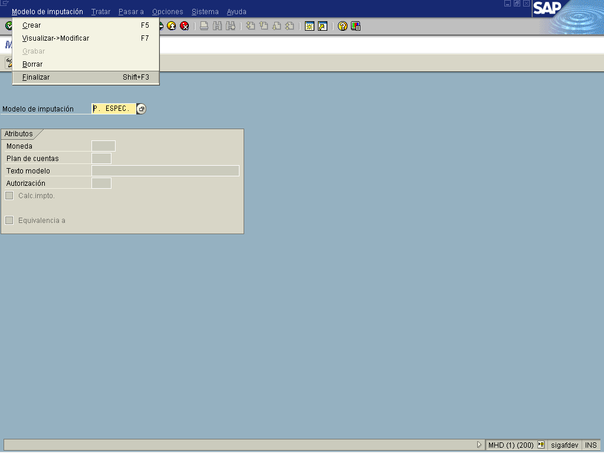

Figura 6.8.4.2. Modelo de Imputación: acceso:

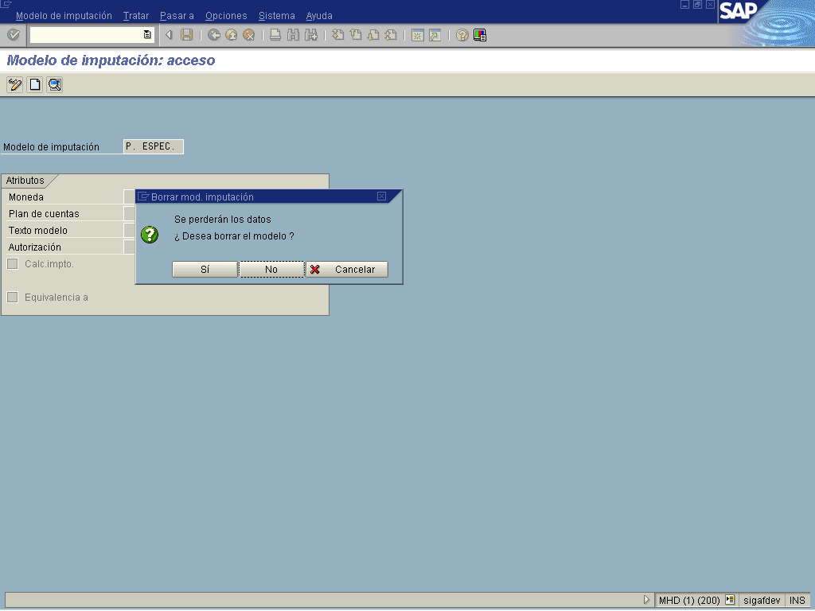

En esta pantalla pequeña aparecen las opciones a escoger: si desea borrar el modelo de imputación, presione el botón ,. y si no lo desea, presione el botón o en su defecto el botón .

Estando en la pantalla de la figura 6.8.1, presione el icono tantas veces como sea necesario, hasta que se ubique en la pantalla que desea.

